Изменения – на пользу

Регина Макарова

Мы регулярно пишем о том, насколько в АО «Костанайские минералы» «живая» проектная деятельность. «Каэмовцы» регулярно придумывают что-то новое и выдвигают различные идеи, которые оптимизируют время и труд работников. Кроме того, большинство проектов направлены на то, чтобы шагать в ногу с веком цифровых технологий и быть одним из современных и продвинутых Предприятий.

Сегодня речь пойдёт о новой веб-платформе, разработку которой завершил IT отдел АО «КМ», предназначенную для удобства работников. Его инициатором выступил директор по цифровым технологиям О. Лескин, а претворяет идею в жизнь Б. Андриенко.

Суть новой веб-платформы в том, чтобы у сотрудников, без участия посредников, был постоянный и актуальный доступ к необходимым данным. Теперь «каэмовцам» доступно:

* выгрузка «расчётного листа» в удобном цифровом виде, а также «скачивания» файла для хранения у себя. (**Внимание, «Контрактники», пока что не имеют доступа к этой функции!)**

Важное уточнение по расчётным листам: на период тестирования (2-3 месяца) выгрузки, бумажный вариант, как и прежде, будет выдаваться на руки работникам.

* информация по рационализаторской деятельности: можно будет подавать рац. предложения, изменять свои, просматривать, комментировать и ставить «лайки» чужим рационализаторским предложениям.
* «банк идей» - цифровое хранилище для идей работник предприятия. Функционал схож с «рационализаторством», но уже более специализирован для общих идей по всему предприятию.
* просмотр рейтингов и «списков лидеров» по всем принятым идеям и рац. предложениям, возможность их комментировать и выставлять свою «оценку». Также мы будем отмечать самые комментируемые и популярные идеи.

По словам разработчиков, одной из важных частей платформы станет публикация и отметка лучших работников, принимающих активное участие в развитии Предприятия.

В планах разработка:

* данных по отпуску за выбранный период
* получение некоторых видов справок и подачи заявлений на льготы
* и многое другое… Свои идеи и предложения вы сможете оформить и отправить в банк идей!

Доступ будет возможен с браузера любого устройства: смартфон, планшет, компьютер, ноутбук и даже смарт-телевизор!

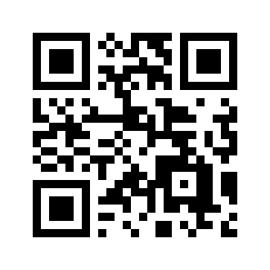Ссылка: <https://web.km.kz/>  
Или просто «просканируйте» QR-код для перехода:

Также ссылка есть на основном сайте предприятия: <https://km.kz/>

Все инструкции доступны в видео и текстовом формате (+ pdf документы для скачивания) на главной странице платформы.

Данные для входа:

* В качество логина используется Ваш ИИН. Вам не нужно себя регистрировать самим!
* Первый и временный пароль Вам будут предоставлены в Вашем расчётном листе, также там будет ссылка. Внимание, система при первом входе «заставит» Вас сменить этот пароль и ввести данные для восстановления доступа в будущем.   
  Не передавайте доступ третьим лицам!